Лабораторная работа #4

Дискреционное разграничение прав в Linux. Расширенные атрибуты.

Критский Сергей Димитриевич

Содержание

# Цель работы

Получение практических навыков работы в консоли с расширенными атрибутами файлов.

# Выполнение лабораторной работы

## Расширенный атрибут a

Установил начальные права на file1 и попытался установить расширенный атрибут.

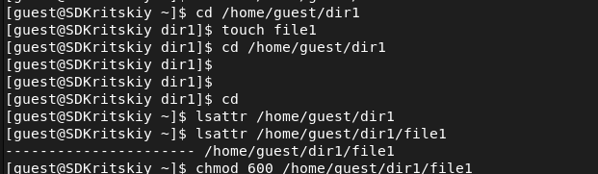

Установка атрбутов

Установил атрибут с суперпользователя.

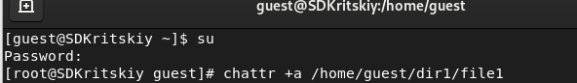

Установка специального атрибута

Проверил правильность установки атрибута и попытался взаимодействовать с файлом.

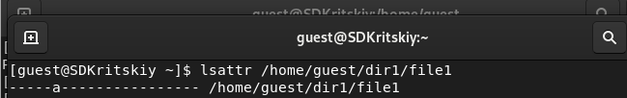

Команда lsattr

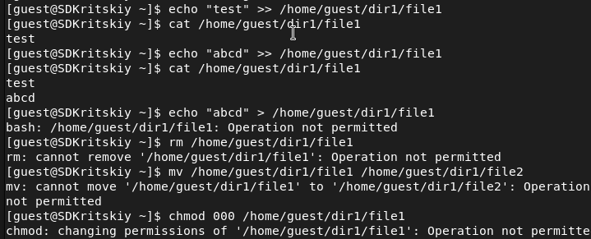

Запись, дозапись, переименовывание, удаление и изменение атрибутов файла

Удалось только записать данные в файл и прочитать его, все остальное было запрещено. Снял расширенный атрибут с файла и перепроверил команды.

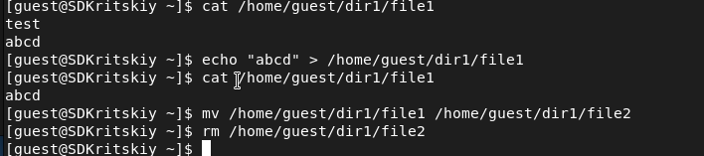

Работа с файлом без атрибута

## Расширенный атрибут i

Восстановил файл и установил на него атрибут i. Повторил все действия.

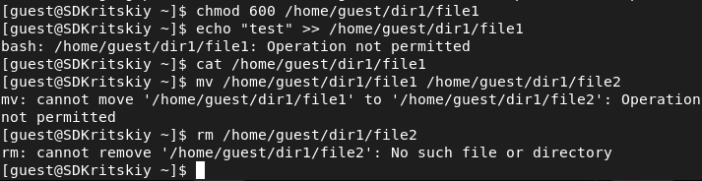

Повтор действий

Абсолютно все действия были запрещены.

# Выводы

Я приобрел практические навыки работы в консоли с расширенными атрибутами файлов.